 | Carátula para entrega de prácticas
Facultad de Ingeniería |  | Laboratorio de docencia

Laboratorios de computación
salas A y B

Profesor: | Claudia Rodríguez Espino
Asignatura: | Fundamentos de programación
Grupo: | 4
No de Práctica(s): | 9
Integrante(s): | Rodríguez Granados Carlos Ignacio
No. de Equipo de cómputo empleado | 32
Semestre: | 2019-2
Fecha de entrega: | 12/04/19
Obervaciones:

CALIFICACIÓN: __________
Objetivo:
Elaborar programas en C para la resolución de problemas básicos que incluyan las estructuras de repetición y la directiva define.
Desarrollo:

Números impares

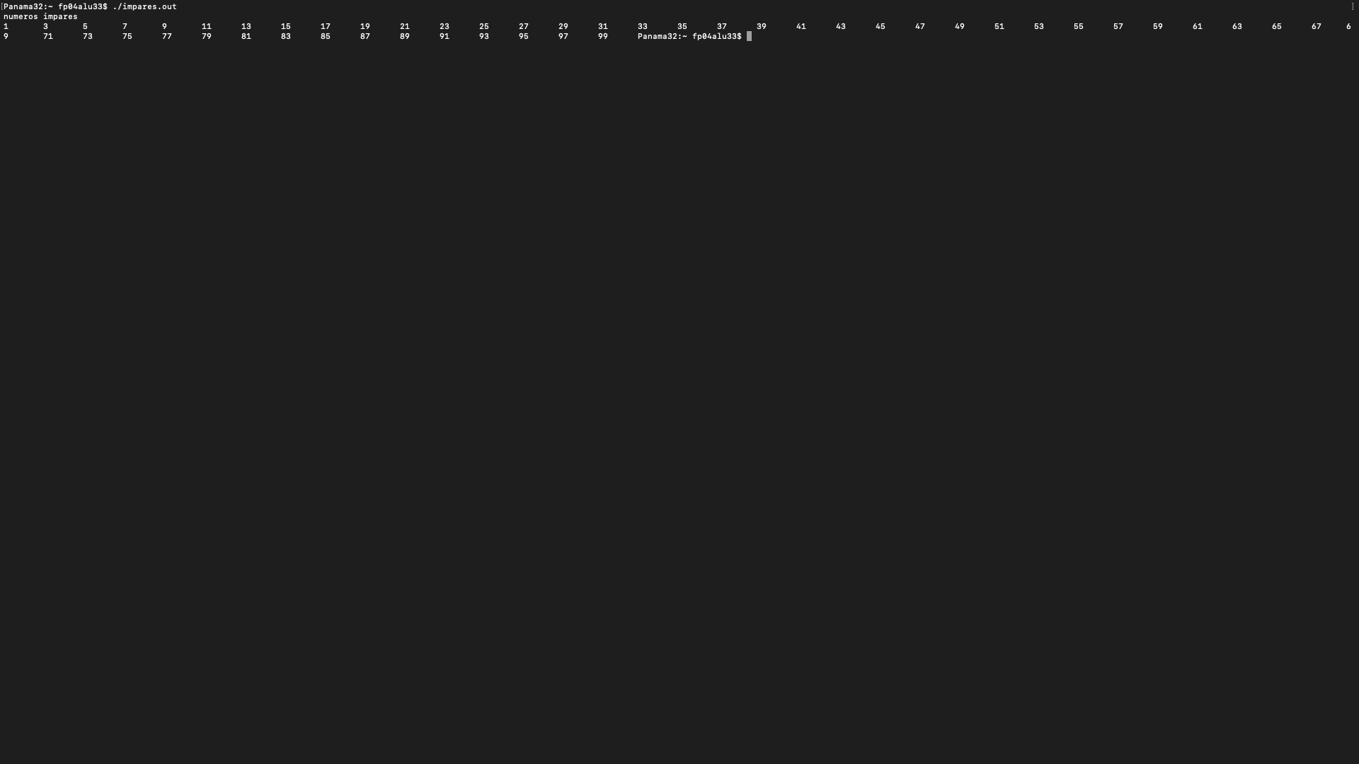
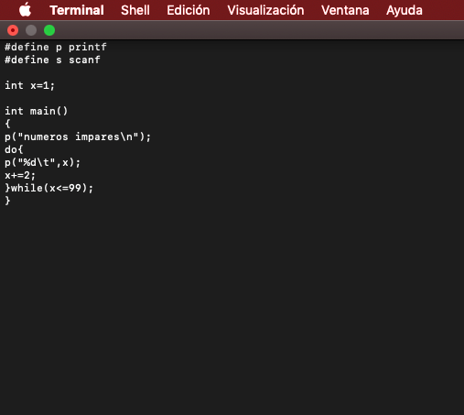

Números pares
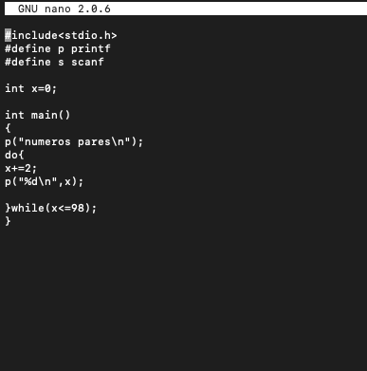

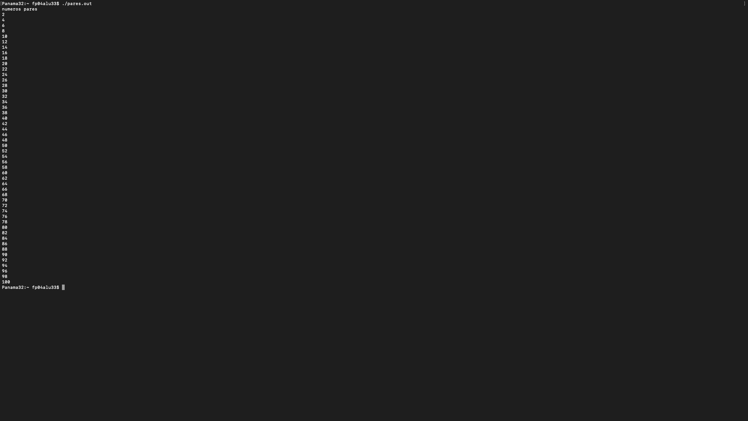

Tablas de multiplicar
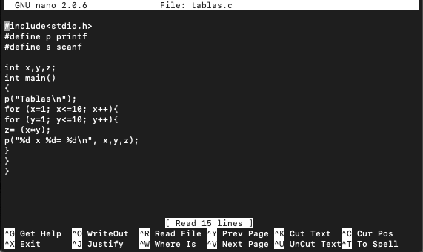
Se separaron en dos capturas de pantalla para que salieran todas las tablas
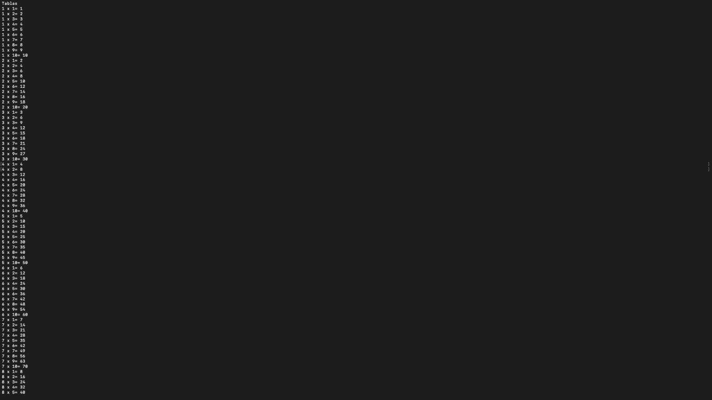
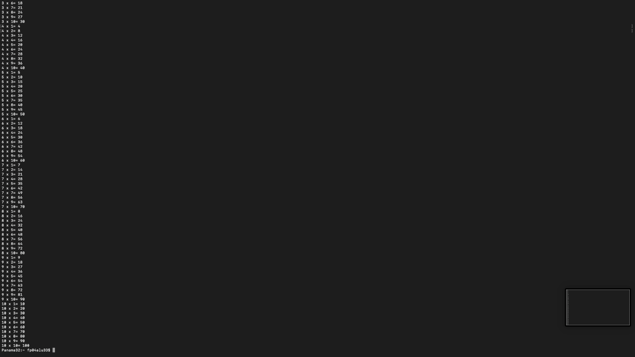
Exponentes de un número
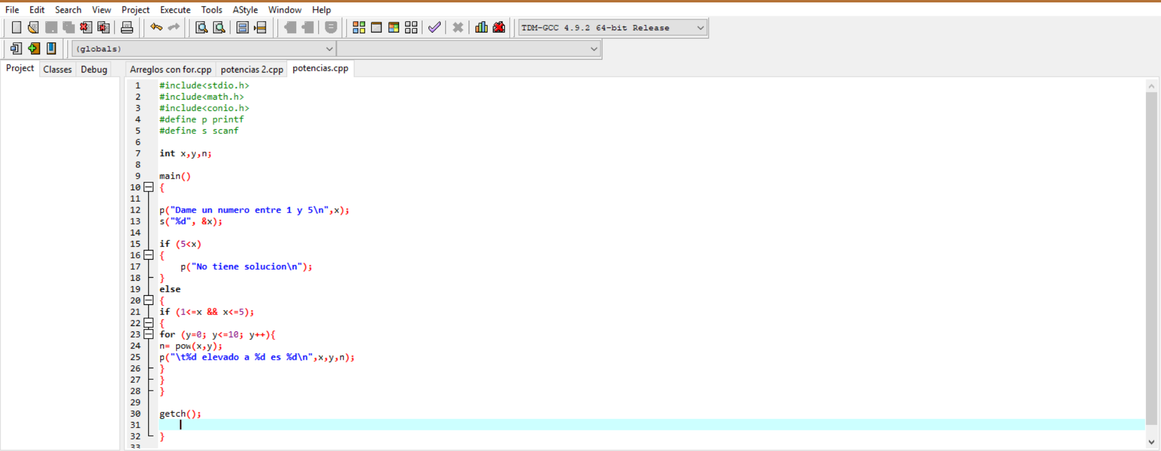
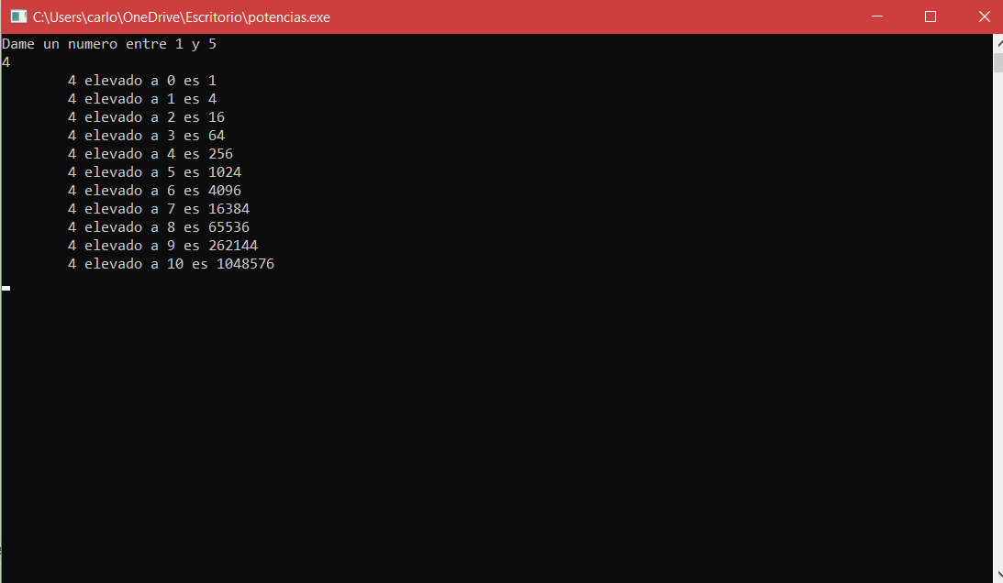
Conclusión:
Se resolvieron nuevos problemas, sólo que en esta ocasión se definió “printf” como “p” y “scanf” como “s”.
Para resolver dichos problemas fueron necesarios procedimientos similares similares a excepción del de los exponentes donde se trabajó con “pow”.
Mientras más avanzamos en las prácticas, los conocimientos se van reforzando y vamos aprendiendo a buscar diferentes formas de dar solución a un solo problema.

